附件2：华南理工大学2023年外语保送生线上面试流程
一、面试前
1.下载腾讯会议和微信，在主面试设备（主机位设备）和监考设备（辅机位设备）均安装以上两个软件或APP。完成腾讯会议账号实名注册。
2.按照要求准备面试设备和场所，布置面试环境。
3.我校有专人通过企业微信与考生取得联系，请注意短信通知。
二、模拟演练等
1.身份核验
考生耐心等待我校工作人员通知，按照通知进行操作：
（1）使用笔记本电脑加入腾讯会议，视频连线进行身份核验。
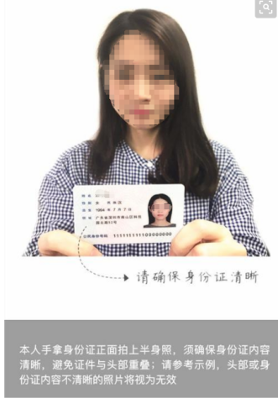
（2）考生按要求协助工作人员拍摄本人的半身照片。
（3）考生本人手持身份证件，宣读以下内容：
本人xxx,身份证号xxxxxx,自愿通过网络远程视频参加华南理工大学2023年外语保送生面试，本人保证诚信面试，个人信息真实、准确。保证不录制、不存储、不传播任何面试过程中的各类信息。如有上述行为，愿意接受学校按违反招生考试管理规定处理的结果。
承诺人：XXX
2023年X月X日
2.面试环境检查
根据工作人员通知，使用辅机位设备手机通过微信小程序进入同一个腾讯会议。使用手机前置摄像头缓慢环绕一周，清晰展示面试现场环境，最后将摄像头对准主机位台面，检查桌面是否有与面试不相关的物品。面试环境检查合格后，正式面试时需按照此标准布置考场。
环境检查合格后，请将手机放回辅机位并调整好角度（需符合面试辅机位要求），并坐回主机位电脑前，保持腾讯会议连线。
3.模拟演练
收到面试会议号后，主机位电脑登录腾讯会议，辅机位手机通过微信小程序登录，进行模拟面试，测试音视频质量及互动效果，提前适应网络面试环境。所有操作请根据我校通知进行。
三、正式面试
1.面试当天通过“腾讯会议”视频连线方式抽签确定本人面试顺序。考生根据我校通知按时加入“腾讯会议”，并及时记录本人面试顺序。
2.考生通过“腾讯会议”进行身份核验和面试环境复查无误后，通过“腾讯会议”面试会议等待面试正式开始。按照我校通知进行操作：
(1)根据工作人员通知，使用主机位设备笔记本电脑加入腾讯会议，视频连线进行身份核验。
(2)考生按要求协助工作人员拍摄本人手持身份证件的半身照片。
(3)根据工作人员通知，使用辅机位设备微信小程序登陆同一个腾讯会议。使用手机前置摄像头缓慢环绕一周，清晰展示面试现场环境，最后将摄像头对准主机位台面，检查桌面是否有与考试不相关的物品。环境检查合格后，请将手机放回辅机位并调整好角度（需符合面试辅机位要求），同时保持“腾讯会议”连线。
(4)收到“腾讯会议”面试会议邀请信息后，主机位电脑加入会议，辅机位手机通过微信小程序加入，考生回到主机位等候面试正式开始。
如考生视频会议出现故障，无法恢复正常使用，面试顺序延后，等待工作人员微信通知。
温馨提示：
1.为保证面试顺利进行，请考生仔细阅读相关文件，做好充分准备。建议对照准备事项和流程梳理一份清单，方便查漏补缺。
2.提前熟悉硬件、软件使用方法，确定合规的硬件摆放位置，准备好辅助配件，学习好软件使用操作流程并提前试用。可自行进行模拟测试，了解操作细节，确保可以熟练完成每一项操作。
3.对于应试中作为远程视频会议设备的手机，建议做好防扰设置。闹钟、静音、拦截必要来电外的所有来电、拦截短信和app通知等。
4.面试时，若主机位与辅机位同时开启音频功能，则会出现啸叫、回音，请考生留意辅机位加入会议时是否处于静音状态，以保证良好面试环境。
5.应试空间应保持空间干净整洁，去除考试相关书籍、资料等物品，提前清理面试台面，确定面试空间房门可妥善关闭。考前会有360°环境检查环节，提前做好准备可确保顺利、按时进入面试环节。

